Информация к проекту решения по заявлению:
1.4. Местной православной религиозной организации «Приход во имя святого равноапостольного князя Владимира г. Новосибирска (Ленинский район)» Новосибирской епархии Русской Православной Церкви
Земельный участок:
адрес: Российская Федерация, Новосибирская область, город Новосибирск, Ленинский район, ул. Филатова, 15;
кадастровый квартал. 54:35:062370;
площадь- 24558 кв.м.;

Планшет № 8829
Зонирование: Зона отдыха и оздоровления (Р-3)
Запрос: «религиозное использование (3.7) – объекты религиозного использования»
Планируется: оформление з/у

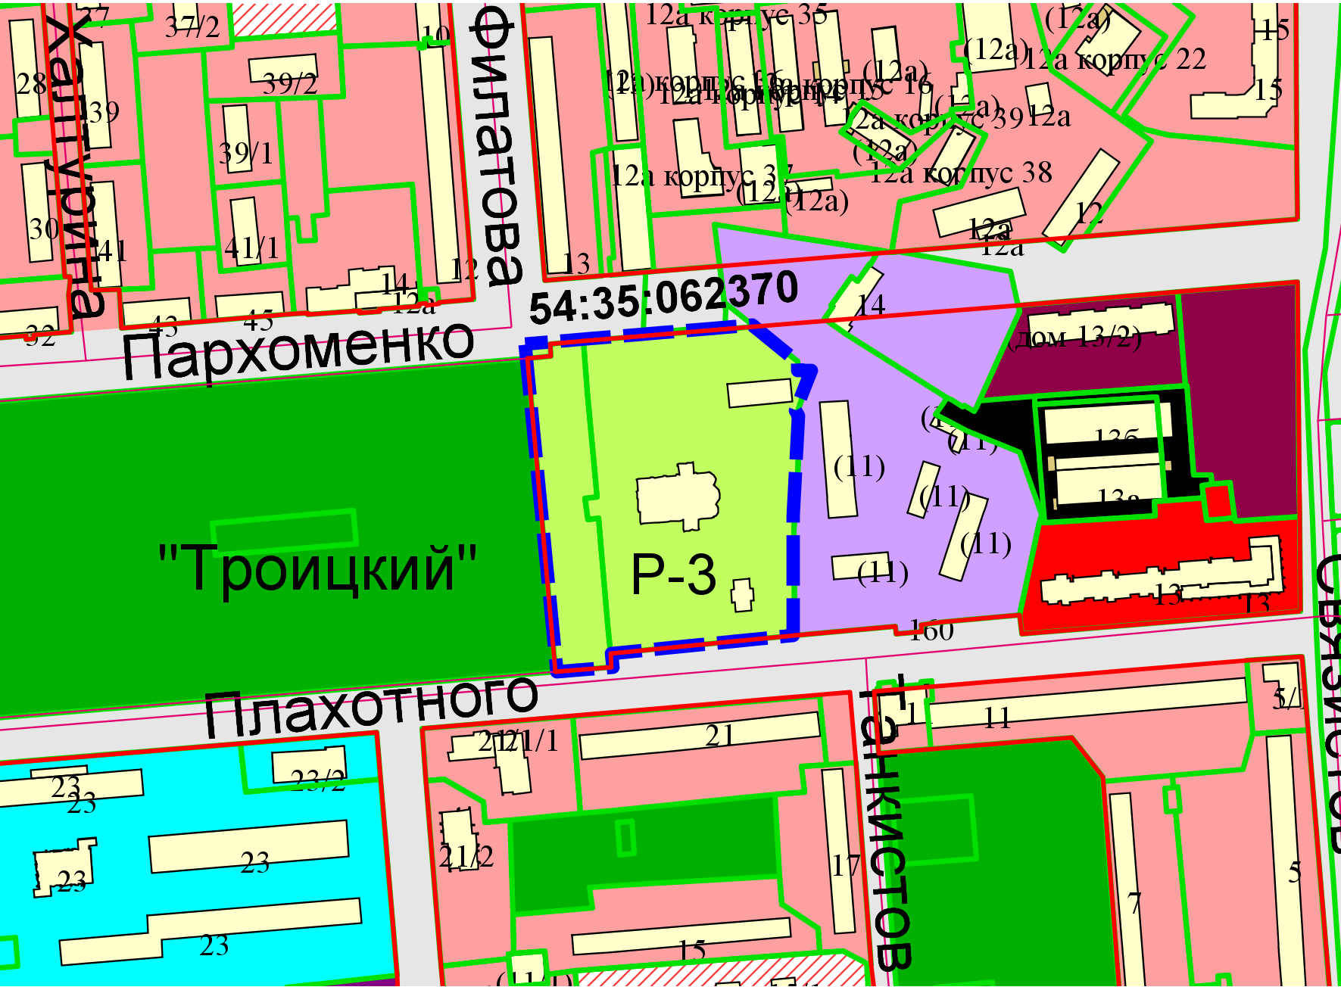
Приложения к заявлению:

